Esfuerzos
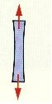
Esfuerzo
esfuerzo esfuerzo esfuerzo

Tracción

tracción tracción tracción

